
Bagian: InaSAFE
Modul : Keterpaparan

Keterpaparan di InaSAFE
“Dalam konteks InaSAFE, keterpaparan mengacu pada penduduk, infrastruktur, atau area penutup lahan yang terdampak oleh bencana.”
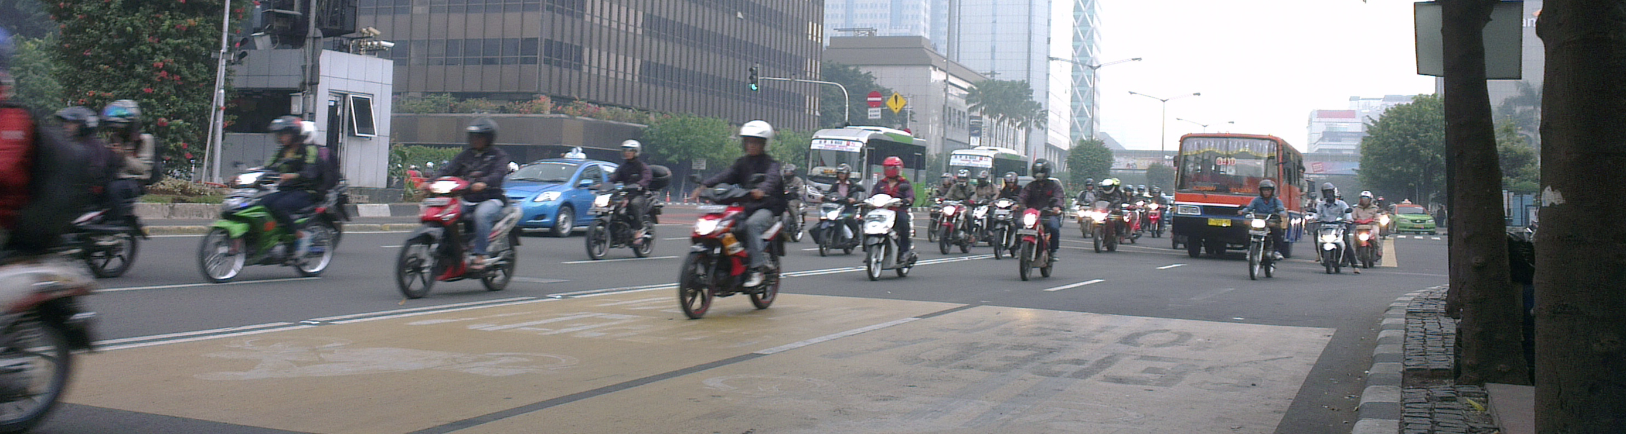
Saat ini InaSAFE mendukung jenis data keterpaparan: populasi / penduduk, jalan, bangunan, tempat dan penutup lahan. Dataset keterpaparan harus sesuai dengan mode dan geometri ini:
Mode Keterpaparan | Geometri Keterpaparan
a) Data kontinu | c) Vektor titik | e) Vektor poligon
b) Data terklasifikasi | d) Vektor garis | f) Raster band tunggal

Silakan Anda mencoba:
Tujuan: Untuk dapat mengidentifikasi data yang sesuai untuk penggunaan di InaSAFE.
Lengkapi tabel di sebelah kanan dengan menunjukkan salah satu contoh tipe keterpaparan untuk setiap tipe geometri dan mode. Baris pertama sudah dilengkapi untuk Anda sebagai contohnya.

Periksa hasil Anda:
Tukarlah daftar Anda dengan orang di sebelah Anda dan lihat jika mereka memiliki beberapa ide yang berbeda tentang data keterpaparan yang valid.
Dataset | Contoh
Data kontinu | Vektor poligon dengan atribut untuk jumlah populasi
Data terklasifikasi
Vektor titik
Vektor garis
Vektor poligon
Raster band tunggal

Selengkapnya tentang keterpaparan
Dari sisi manapun, data keterpaparan lebih mudah untuk dipetakan dan diperoleh daripada data ancaman. Sebagai contoh, OpenStreetMap (OSM), memuat arsip besar jalan dan jejak bangunan secara global. Anda harus menyadari bagaimanapun data ini seringkali tidak lengkap, (contoh tidak setiap bangunan telah terdijitasi di OSM) atau estimasi model (contoh data raster populasi). InaSAFE selalu akan mengkonversi dataset raster (contoh data populasi) ke data vektor poligon untuk analisis. Saat ini format dataset raster keterpaparan yang didukung InaSAFE hanya data populasi.
Kategori data vektor akan membutuhkan ‘nilai pemetaan’ ke dalam kategori standar di InaSAFE. Sebagai contoh jika Anda memiliki data bangunan Anda akan perlu menunjukkan tipe bangunan yang tersaji menurut kategori yang dibangun di InaSAFE. Sama halnya untuk jalan, Anda perlu untuk menunjukkan bagaimana tipe jalan di data peta Anda ke standar konsep InaSAFE seperti ‘Jalan raya’, ‘Jalan perumahan’ dll. Dalam InaSAFE Anda perlu untuk memahami konsep dasar dari dataset keterpaparan sehingga Anda dapat membuat metadata yang benar untuknya. InaSAFE bergantung pada metadata ini untuk menentukan langkah-langkah pengolahan apa yang perlu dilakukan selama analisis.
Umumnya kita menggunakan pendekatan ‘sesuai dengan tujuan’ di InaSAFE dan menganjurkan bahwa data keterpaparan tidak perlu berkualitas teknis (contoh akurat sampai beberapa mm). Bagaimanapun juga Anda sebisa mungkin memastikan bahwa data keterpaparan tersebut akurat secara spasial, temporal dan kualitatif dengan keterbatasan waktu dan budjet yang tersedia.

Periksa pengetahuan Anda:
- Data keterpaparan di InaSAFE dapat diunduh dengan mudah dari OpenStreetMap.
- Benar
- Salah
- Tandailah semua pernyataan yang benar:
- InaSAFE memerlukan data keterpaparan berkualitas teknis agar dapat berfungsi dengan baik
- Data keterpaparan seringkali mudah didapat dari OpenStreetMap
- Akan sangat membantu jika data keterpaparan terbaru dan sangat lengkap
Jawaban:

Bacaan lebih lanjut:
Lihat detail gambaran dari keterpaparan InaSAFE di folder tutorial.
Lihat bagian keterpaparan di dokumentasi teknis InaSAFE di: http://manual.inasafe.org/en/index.html#exposures atau di aplikasi bantuan.

